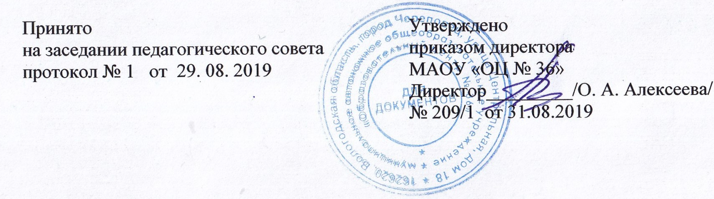

**Положение о бракеражной комиссии**

**МАОУ «Образовательный центр № 36»**

1. Общие положения

1.1. Бракеражная комиссия МАОУ «Образовательный центр № 36» (далее - бракеражная комиссия) создается и действует в соответствии с Уставом образовательного учреждения (далее – школа) в целях осуществления контроля организации питания воспитанников и учащихся, качества доставляемых продуктов и соблюдения санитарно-гигиенических требований при приготовлении и раздаче пищи в школе.

1.2. Бракеражная комиссия работает совместно с профсоюзным и родительским комитетом школы.

1.3. Бракеражная комиссия в своей деятельности руководствуется действующими СанПиНами, сборниками рецептур, технологическими картами, ГОСТами, нормативными актами школы.

2. Порядок создания бракеражной комиссии и ее состав

2.1. Бракеражная комиссия создается приказом директора образовательного учреждения. Состав комиссии, сроки ее полномочий утверждаются приказом директора образовательного учреждения.

2.2. Бракеражная комиссия состоит из 3 членов. В состав комиссии могут входить: директор школы, заместитель директора, повар, ответственный по питанию, член профсоюзного комитета школы, другие работники школы.

3. Полномочия комиссии

3.1. Бракеражная комиссия должна способствовать обеспечению качественным питанием учащихся, воспитанников школы.

3.2. Бракеражная комиссия осуществляет контроль за работой пищеблоков, в том числе: 3.2.1.осуществляет контроль соблюдения санитарно-гигиенических норм при транспортировке, доставке и разгрузке продуктов питания;

3.2.2. проверяет на пригодность складские и другие помещения для хранения продуктов питания, а также условия их хранения;

3.2.3. контролирует организацию работы на пищеблоке, чистоту посуды, оборудования и помещений, наличие маркировки на оборудовании, посуде, хозяйственном инвентаре и полотенцах;

3.2.4. осуществляет контроль сроков реализации продуктов питания и качества приготовления пищи;

3.2.5. проверяет соответствие пищи физиологическим потребностям воспитанников, учащихся в основных пищевых веществах;

3.2.6. следит за соблюдением правил личной гигиены работниками пищеблока;

3.2.8. периодически присутствует при закладке основных продуктов, проверяет выход блюд;

3.2.9. осуществляет контроль за доброкачественностью готовой продукции, проводит органолептическую оценку готовой пищи, т. е. определяет ее цвет, запах, вкус, консистенцию, жесткость, сочность и т. д., в соответствии с Правилами бракеража пищи;

3.2.10.проверяет наличие контрольного блюда и суточной пробы;

3.2.11.определяет фактический выход одной порции каждого блюда;

3.2.12.проверяет соответствие объемов приготовленного питания объему разовых порций и количеству детей.

3.3. При проведении проверок пищеблоков бракеражная комиссия руководствуется действующими Санитарно-эпидемиологическими правилами.

3.4. Бракеражная комиссия имеет право:

- в любое время проверять санитарное состояние пищеблока;

- проверять выход продукции;

- контролировать наличие суточной пробы;

- проверять соответствие процесса приготовления пищи технологическим картам;

- проверять качество поставляемой продукции;

- контролировать разнообразие и соблюдение двухнедельного меню;

- проверять соблюдение правил хранения продуктов питания;

- вносить на рассмотрение руководства школы и организатору питания предложения по

улучшению качества питания и повышению культуры обслуживания.

4. Оценка организации питания

4.1. Результаты проверки выхода блюд, их качества отражаются в бракеражном журнале. В случае выявления каких-либо нарушений, замечаний бракеражная комиссия вправе приостановить выдачу готовой пищи до принятия необходимых мер по устранению замечаний.

4.2. Замечания и нарушения, установленные комиссией в организации питания детей, заносятся в бракеражный журнал.

4.3. Решения комиссии обязательны к исполнению руководством школы и работникам пищеблоков.